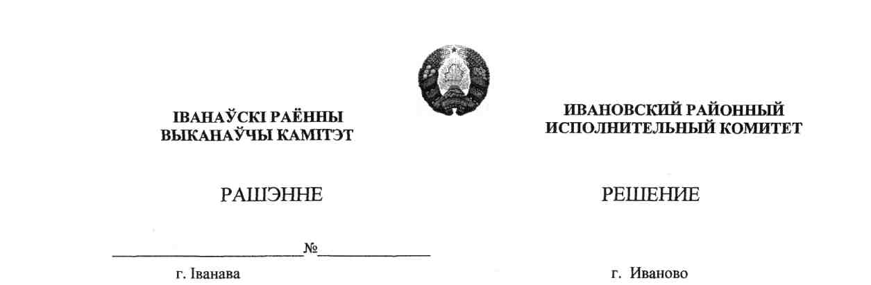

3 января 2022 г. 1

О порядке проведения ежегодного районного соревнования за достижение лучших результатов в социально-экономическом развитии Ивановского района

На основании пункта 1 статьи 40 Закона Республики
Беларусь от 4 января 2010 г. № 108-З «О местном управлении
и самоуправлении в Республике Беларусь» Ивановский районный исполнительный комитет РЕШИЛ:
1. Организовать проведение ежегодного районного соревнования за достижение лучших результатов в социально-экономическом развитии Ивановского района.
2. Утвердить Инструкцию о порядке проведения ежегодного районного соревнования за достижение лучших результатов в социально-экономическом развитии Ивановского района (прилагается).
3. Настоящее решение вступает в силу после его официального опубликования.

Председатель А.В.Ткачук

Управляющий делами В.С.Конопацкий

Климович 2 80 62
УТВЕРЖДЕНО
Решение
Ивановского районного
исполнительного комитета
03.01.2022 № 1

ИНСТРУКЦИЯ
о порядке проведения ежегодного районного
соревнования за достижение лучших
результатов в социально-экономическом
развитии Ивановского района

1. Настоящая Инструкция определяет порядок проведения ежегодного районного соревнования за достижение лучших результатов в социально-экономическом развитии Ивановского района (далее – соревнование) с целью активизации трудовой и творческой инициативы работников, стимулирования результатов труда и поощрения организаций Ивановского района (далее – район), внесших наибольший вклад в развитие народнохозяйственного комплекса района.
2. В соревновании участвуют организации района всех форм собственности (далее – организации).
3. Организации, имеющие отрицательные финансовые результаты работы, допустившие несчастные случаи на производстве со смертельным исходом по вине нанимателя в отчетном году, к участию в соревновании не допускаются.
4. Соревнование проводится по следующим номинациям:
4.1. среди организаций сельского хозяйства:
«За достигнутые высокие показатели в социально-экономическом развитии»;
«За достигнутые высокие показатели в развитии животноводства»;
«За достигнутые высокие показатели в развитии растениеводства»;
4.2. среди организаций сферы строительства – «За достигнутые высокие показатели в строительстве»;
4.3. среди организаций промышленности – «За достигнутые высокие показатели в развитии промышленного производства».
5. Подведение итогов соревнования проводится по следующим показателям:
5.1. среди организаций сельского хозяйства:
5.1.1. в номинации «За достигнутые высокие показатели в социально-экономическом развитии» – производство валовой продукции сельского хозяйства в сопоставимых ценах в расчете на 100 гектаров сельскохозяйственных угодий, при условии наличия чистой прибыли, выполнения задания по рентабельности продаж, а также номинальной начисленной среднемесячной заработной платы не ниже среднерайонного показателя;
5.1.2. в номинации «За достигнутые высокие показатели в развитии животноводства» – производство валовой продукции животноводства в сопоставимых ценах в расчете на 100 гектаров сельскохозяйственных угодий при условии плотности крупного рогатого скота и коров не ниже среднерайонного показателя;
5.1.3. в номинации «За достигнутые высокие показатели в развитии растениеводства» – производство валовой продукции растениеводства в сопоставимых ценах с 1 балло-гектара;
5.2. среди организаций сферы строительства в номинации «За достигнутые высокие показатели в строительстве»:
выполнение в отчетном году основных прогнозных показателей социально-экономического развития;
обеспечение эффективной (безубыточной) работы, высоких показателей трудовой и исполнительской дисциплины;
5.3. среди организаций промышленности в номинации «За достигнутые высокие показатели в развитии промышленного производства»:
выполнение в отчетном году основных прогнозных показателей социально-экономического развития;
обеспечение эффективной (безубыточной) работы, высоких показателей трудовой и исполнительской дисциплины.
6. Подведение итогов соревнования осуществляется по результатам работы за отчетный год с присуждением одного призового места по каждой номинации.
7. Структурные подразделения Ивановского районного исполнительного комитета (далее – райисполком) по согласованию с заместителями председателя райисполкома по направлениям деятельности до 20 января года, следующего за отчетным, представляют в отдел идеологической работы и по делам молодежи райисполкома на участников соревнования материалы:
управление по сельскому хозяйству и продовольствию райисполкома – по организациям сельского хозяйства;
отдел архитектуры, строительства и жилищно-коммунального хозяйства райисполкома – по организациям сферы строительства;
отдел экономики райисполкома – по организациям промышленности.
8. Итоги соревнования подводятся отделом идеологической работы и по делам молодежи райисполкома в срок до 25 января года, следующего за отчетным.
9. На основании подведенных итогов отдел идеологической работы и по делам молодежи райисполкома разрабатывает проект решения райисполкома о подведении итогов соревнования и вносит его на рассмотрение райисполкома.
10. Награждение победителей соревнования осуществляется следующим образом:
10.1. среди организаций сельского хозяйства в номинациях:
«За достигнутые высокие показатели в социально-экономическом развитии» – дипломом и денежным вознаграждением в размере 40 базовых величин;
«За достигнутые высокие показатели в развитии животноводства» –дипломом и денежным вознаграждением в размере 40 базовых величин;
«За достигнутые высокие показатели в развитии растениеводства» – дипломом и денежным вознаграждением в размере 40 базовых величин;
10.2. среди организаций сферы строительства в номинации «За достигнутые высокие показатели в строительстве» – дипломом и денежным вознаграждением в размере 40 базовых величин;
10.3. среди организаций промышленности в номинации «За достигнутые высокие показатели в развитии промышленного производства» – дипломом и денежным вознаграждением в размере 40 базовых величин.
11. Победители соревнования заносятся на Доску почета Ивановского района.
12. Награждение победителей соревнования, приобретение дипломов производится за счет средств районного бюджета.

Климович 2 80 62

